**LAPORAN *PROGRESS* PROJEK UJIAN KENAIKAN LEVEL**

Guna Memenuhi Projek Produktif Level 1 Semester Ganjil/Genap



OLEH:

**SYARIVATUN NISA’I NUR AULIA**

1178/0196.065

X SIJA 2

**KOMPETENSI KEAHLIAN SISTEM INFORMASI JARINGAN DAN APLIKASI**

**SMK TELKOM SIDOARJO**

**TAHUN 2024**

1. **IDE & KONSEP**

Saya mendapatkan tema Pendidikan Formal. Ide saya adalah membuat website perpustakaan sekolah yang akan saya buat seperti perpustakaan umum, dengan mengambil konsep dan tema dari salah saru clans di Hogwarts, Harry Potter, yakni Ravenclaw.

1. **DASAR UI**

Empathize Map:

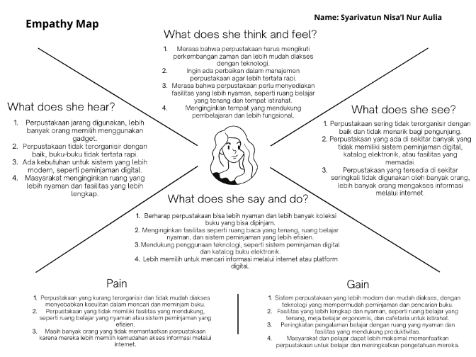

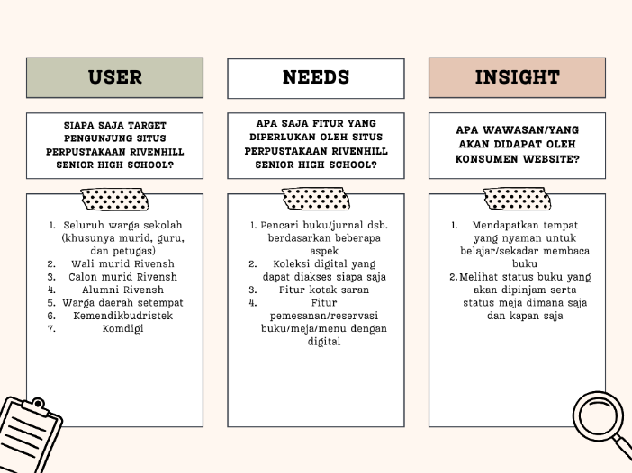Define & Ideate:

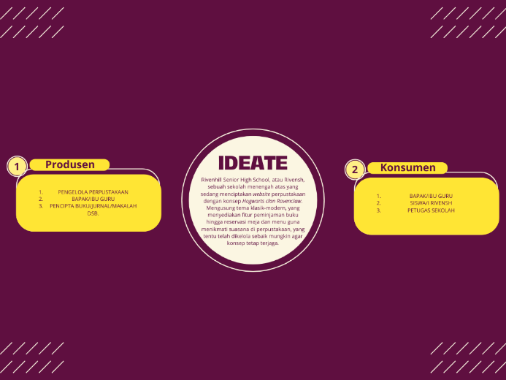

1. **DASAR DATABASE**

Create Database:

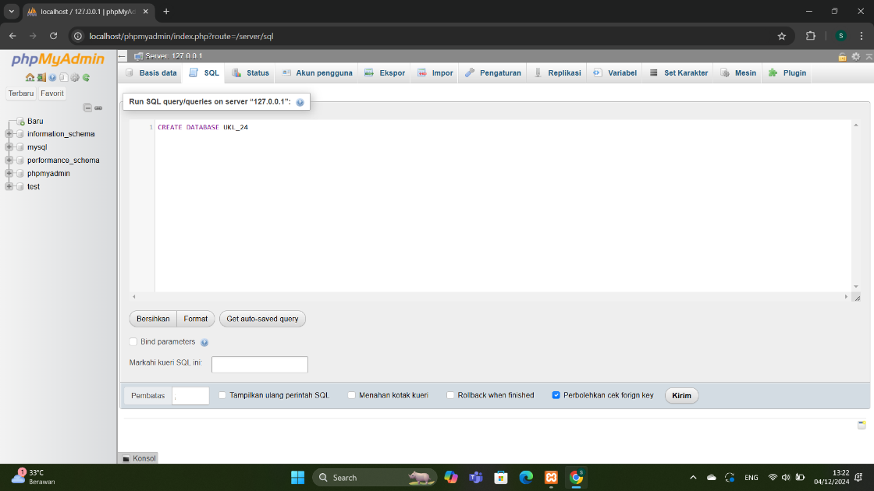

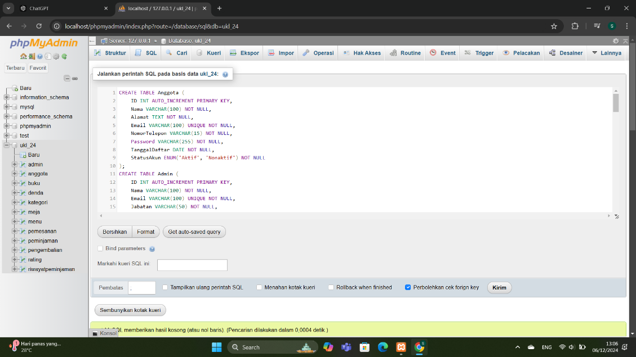Create Table:

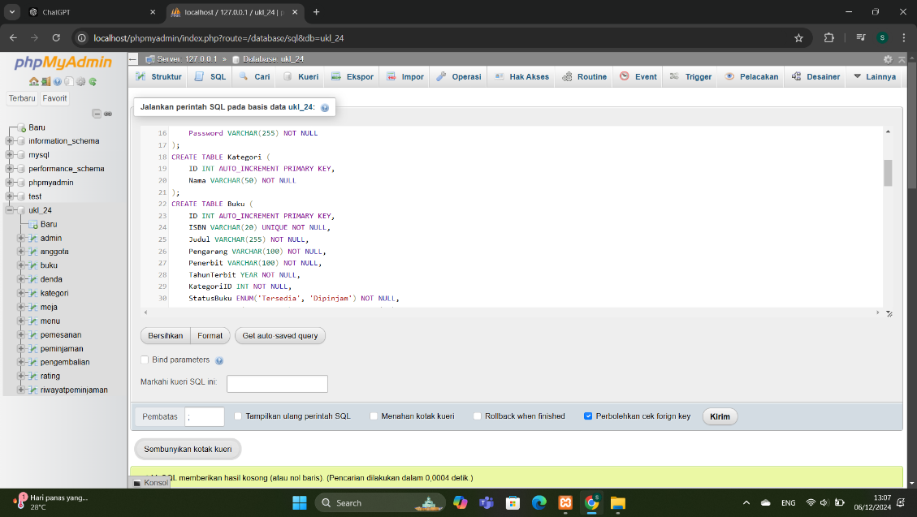

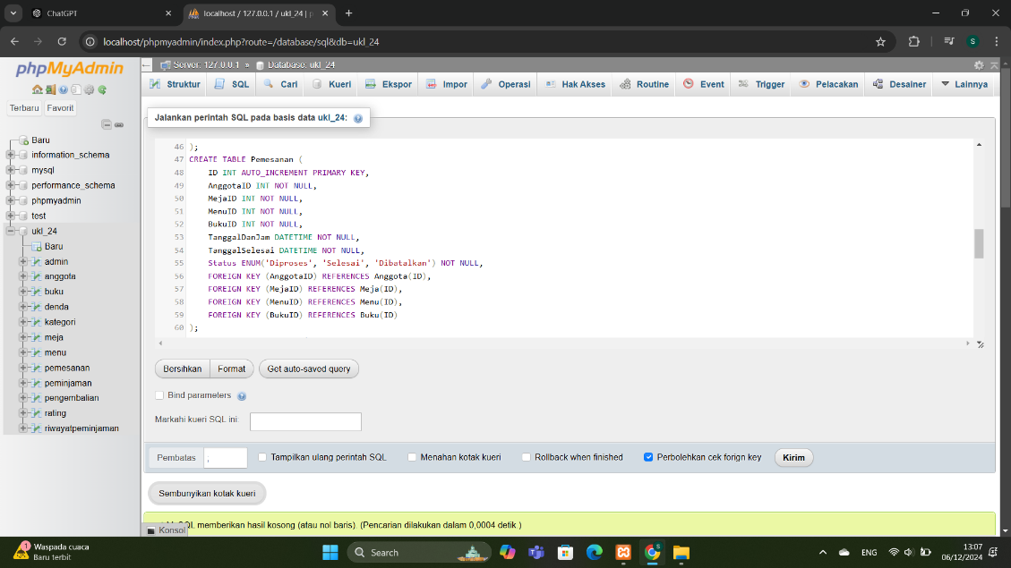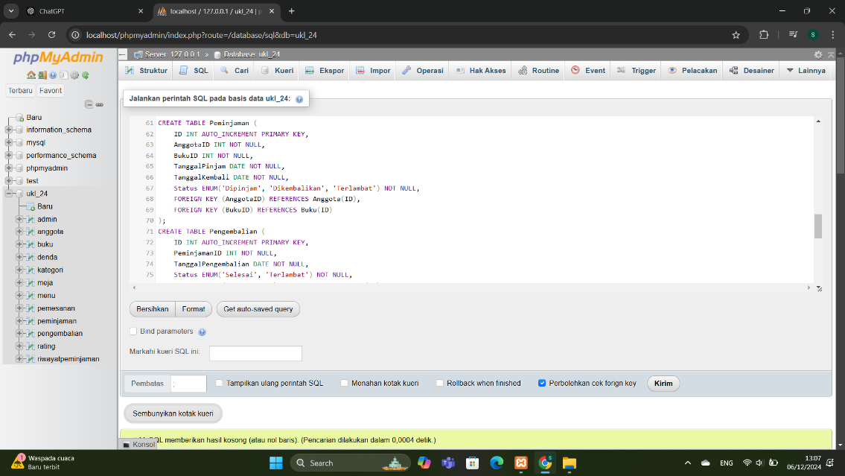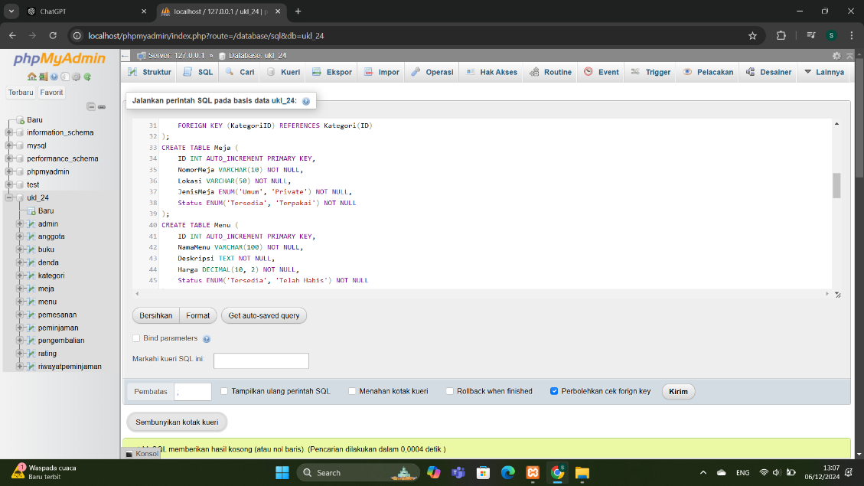

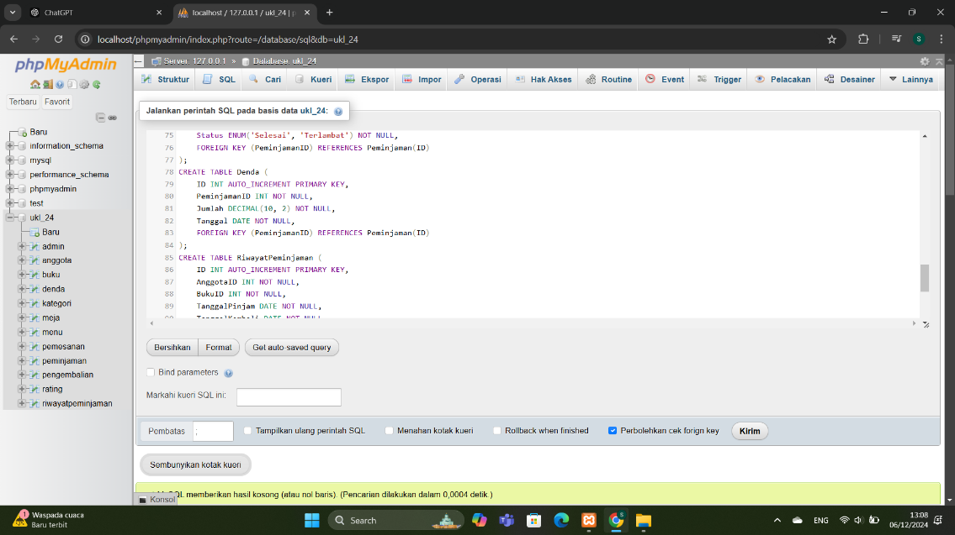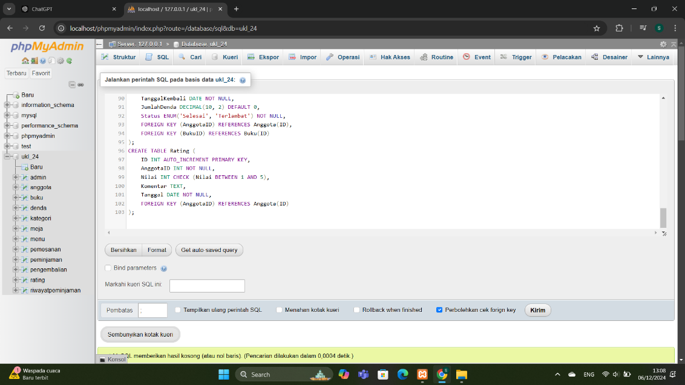

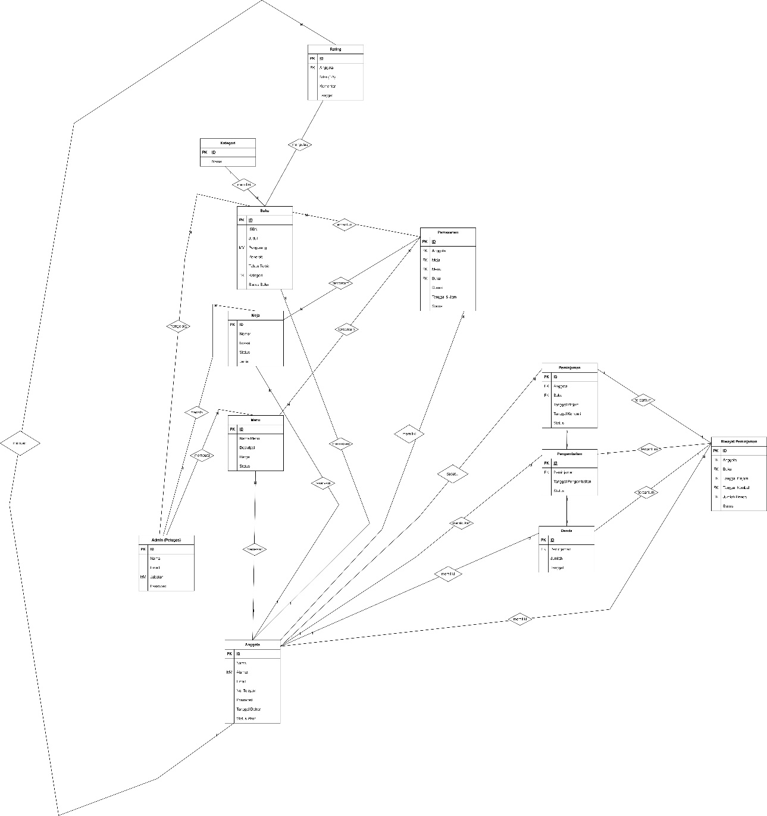ERD:

1. **DASAR PEMROGRAMAN**

*AKUN GITHUB:* <https://github.com/jeonwonwooo/UKLDLG>

1. **KENDALA**
2. Tidak bisa menghubungkan Git dan Github. Dan di internet tidak ditemukan tutorialnya
3. Kurang memahami CSS sehingga tampilan relatif standar.